НИЖЕГОРОДСКАЯ ОБЛАСТЬ ВАЧСКИЙ МУНИЦИПАЛЬНЫЙ РАЙОН

МУНИЦИПАЛЬНОЕ БЮДЖЕТНОЕ ОБЩЕОБРАЗОВАТЕЛЬНОЕ УЧРЕЖДЕНИЕ АРЕФИНСКАЯ СРЕДНЯЯ ОБЩЕОБРАЗОВАТЕЛЬНАЯ ШКОЛА

Учебно – исследовательская работа Лекарственные и дикорастущие растения лесного фитоценоза окрестностей деревни Тюрбенево Вачского района

Автор: ученик 10 класса МБОУ Арефинской СОШ Рунов Алексей Александрович, 15 лет Руководитель: учитель биологии Калмыкова Ольга Владимировна

**Вачский район с. Арефино, 2020**

**ОГЛАВЛЕНИЕ**

**ВВЕДЕНИЕ**………………………………………………………………………….…..3

**ГЛАВА 1. АНАЛИЗ ЛИТЕРАТУРНЫХ ИСТОЧНИКОВ ПО ТЕМЕ ИССЛЕДОВАНИЯ**……………………………………………………………………..6

1.2 Основные понятия геоботаники…………………………………………………….7

1.3 Основные категории признаков растений………………………………………….8

**ГЛАВА 2. ОРГАНИЗАЦИЯ И МЕТОДИКА ИССЛЕДОВАНИЯ**………………...9

2.1 Географическое положение Вачского района……………………………………...9

2.2 Почвы и растительность…………….….………….………………………………...9

2.3 Методы исследования………………………………………………………………..9

2.3.1 Маршрутный метод………………………………………………………………...9

2.3.2 Метод учетных площадок………………………………………………………….9

2.3.3 Метод проективного покрытия…………………………………………………...10

2.3.4 Методика оценки зараженности растений……………………………………….11

**ГЛАВА 3. РЕЗУЛЬТАТЫ ИССЛЕДОВАНИЯ И ИХ ОБСУЖДЕНИЕ**…………12

3.1 Систематический состав лекарственных и дикорастущих растений ……………12

**ВЫВОДЫ**………………………………………………………………………………..18

**ЗАКЛЮЧЕНИЕ**………………………………………………………………………...19

**ЛИТЕРАТУРА**…………………………………………………………….…………….20

**ПРИЛОЖЕНИЯ**…………………………………...........................................................21

# **ВВЕДЕНИЕ**

# Растительный покров нашей Родины весьма разнообразен. В настоящее время человек придаёт большое значение растениям, особенно лекарственным. И это не случайно. Ещё недавно люди лечились с помощью лекарственных настоек из лечебных трав. И хотя новейшие препараты, выпускаемые химико-фармацевтической промышленностью, бывают очень эффективны, но все-таки лекарственные растения по-прежнему пользуются доверием сотен тысяч пациентов (Зимин В. М., 1993). И это вполне оправданно, потому что терапевтическая ценность многих растений чрезвычайно высока. В настоящее время и официальная медицина всё чаще обращается к неистощимому источнику полезных веществ, содержащихся в растениях. Спрос на лекарственные растения растёт из года в год. Увеличению закупок качественного сырья в каждом регионе должна предшествовать разъяснительная работа среди сельского населения. Дикорастущие виды также привлекают внимание многих людей. Кроме того они могут оживить и украсить любую территорию, например, школьный двор, территорию центральной площади деревни, поэтому представляет интерес изучения флоры д. Тюрбенево и ее окрестностей.

Лесной фитоценоз находится в 1,5 км от трассы федерального значения Нижний Новгород- Касимов. Естественно, это техногенное воздействие сказывается на растительности местности, что приводит к увеличению поражения растений болезнями и вредителями. Растительность при этом теряет декоративность и снижает свои защитные свойства. Этим обстоятельством был обусловлен выбор темы исследования.

# **Цель исследования** – изучить видовой состав дикорастущих и лекарственных растений лесного фитоценоза окрестностей д. Тюрбенево Вачского района.

4

# **Задачи исследования:**

# Выявить видовой состав лекарственных и дикорастущих растений

# Проанализировать систематический состав выявленного списка видов.

# Охарактеризовать состав полезных видов растений (лекарственных, пищевых, кормовых, медоносных).

1. Изучить основные заболевания растений лесного фитоценоза.

**Актуальность исследования**

# Необъяснимое увлечение фитотерапией и чрезмерная заготовка сырья ведут к уменьшению видового разнообразия некоторых лекарственных растений. Настало время рационально использовать и воспроизводить лекарственные растения, чтобы не оскудели их запасы. Следует шире практиковать разведение целебных растений в садах и огородах, накапливая максимум биологически активных веществ. Каждый должен научиться искать, собирать и охранять дары природы. Многим растениям надо вернуть былую славу как лекарственным, так и дикорастущим.

# **Научная новизна исследования:**

Последний раз геоботаническое описание растений фитоценоза проводилось в 1996 году. Естественно, за этот период изменился тип растительности, многие растения были посажены заново, некоторые погибали, вытаптывались.

В данной работе использован комплексный подход. Впервые представлено распределение видового состава и количества лекарственных и дикорастущих растений. Выявлена зависимость между пораженностью растений грибковыми заболеваниями и расстоянием до ближайшего промышленного предприятия и автотрассы.

**Объект исследования:** растительность лесного фитоценоза окрестностей д.Тюрбенево Вачского района

**Предмет исследования:** разнообразие растений, фитоценотический состав, систематический состав видов растений, фитоиндикационные показатели.

**Практическая значимость:** данные материалы можно широко использовать в публикации местной прессы в просветительских, экологических и природоохранных целях, на основании проделанной работы можно составить брошюры как для учащихся школы, так и для местного населения.

**Описание места проведения исследования:** исследование проводилось в лесном фитоценозе окрестности д. Тюрбенево Вачского района Нижегородской области в течение одного вегетационного периода.

**Структура работы:**

Исследовательская работа состоит из введения, основной части, состоящей из 3-х глав; заключения, выводов, списка литературы и приложений. Работа изложена на 20 страницах, содержит 3 таблицы и 5 рисунков, библиографический указатель содержит 12 источников отечественных авторов.

**ГЛАВА 1**

**АНАЛИЗ ЛИТЕРАТУРНЫХ ИСТОЧНИКОВ ПО   
 ТЕМЕ ИССЛЕДОВАНИЯ**

**1.1 Общая характеристика лекарственных и дикорастущих растений**

# В последние годы возрастает спрос на лекарственные растения как источник лечебных средств растительного происхождения. Лекарственные растения использовались в лечебных целях с глубокой древности. В настоящее время, несмотря на большие достижения в области синтеза лекарственных препаратов, использование лекарственных растений не только не снижается, но и заметно вырастает. Всё большее развитие получает фитотерапия – научно обоснованное лечение лекарственными травами. Это обусловлено спецификой и эффективностью их действий при многих заболеваниях. Лекарственные растения представляют собой сырьё. Терапевтическая ценность лекарственного растительного сырья зависит от содержания в нем биологических активных веществ или, как принято называть – действующих веществ ( Зимин В. М., 1993). Действующие вещества могут содержать во всём растении или, чаще всего, в определённых его частях. Поэтому для медицинского использования собирают те части растения, которые наиболее богаты действующими веществами. У одних растений это листья, у других – корни, у третьих – плоды и т.п. в надземных зеленых частях действующие вещества накапливаются и достигают максимального количества обычно в период цветения и начала плодоношения растения; плоды содержат наибольшее количество этих веществ после созревания; корни и корневища – после увядания надземной части растения; кора – в период весеннего сокодвижения.

В конце 20 века широкое распространение получила природоохранная фитоиндикация, с помощью которой можно выявлять степень рекреационной нагрузки на растительный покров (Баканина Ф. М., 1983).

Биоиндикация – это метод оценки качества окружающей среды при помощи видов биоиндикаторов.

Организмы которые тесно связаны с определенными факторами среды, могут применяться для их оценки, называют биоиндикаторами. Особенно широко используют растительные, индикаторы. Использование растительного покрова как индикатора условий среды называют фитоиндикацией.

7

Большое внимание также уделяется дикорастущим травам. Они в течение долгого времени удерживают своё определённое место на лугу, давая каждую весну новые надземные побеги от зимующих подземных органов. Некоторые из луговых растений, как, например, корневищные злаки, ползучий клевер, обладают способностью быстро распространяться в стороны, захватывая новую территорию. Многие же луговые травы остаются всю жизнь на одном и том же месте, никуда не передвигаясь (Петров В. В., 1991).

На хорошо ухоженных землях много ценных кормовых трав: тимофеевка, овсяница луговая, ежа сборная, клевер и люцерна. Плохо ухоженные земли заболачиваются, засоряются, и ценные травы погибают. Их место занимают жёсткие растения: осоки, ситники, щучка, чертополох, бодяк (Аверкиев Д. С., 1935). Среди кормовых и медоносных растений на лугах выделяются клевер луговой и мышиный горошек. На лугах растут и ядовитые растения, например, лютик едкий, чемерица и другие .

**1.2 Основные понятия геоботаники**

**Флора** – совокупность видов растений, встречающихся в данной местности (области, стране), слагающих все свойственные ей растительные сообщества, заселяющие все типы местообитания (Толмачев, 1974). Состав естественной флоры любого региона определяется главным образом его современными природными условиями, географическим положением, особенностями рельефа и историческими причинами.

**Растительность** – совокупность фитоценозов определенного участка земной поверхности.

**1.3 Основные категории признаков растительности**

**1. Видовой состав.**

**2. Количественные и качественные соотношения между растениями.**

Количественным показателем участия вида в жизни ценоза является его обилие.

**8. Заросль –** совокупность особей одного вида, произрастающих в растительном сообществе на участке, пригодном для проведения промысловой заготовки (Буданцев, Харитонова, 1999).

**9. Плотность запаса сырья (урожайность) –** величина сырьевой фитомассы, полученная с единицы площади заросли, выражается в единицах массы (г, кг) на единицу площади (м2, га).

**ГЛАВА 2**

**ОРГАНИЗАЦИЯ И МЕТОДИКА ИССЛЕДОВАНИЯ**

**2.1 Географическое положение Вачского района**

Вачский район расположен в лесостепном правобережье, приокско-волжском правобережном крае. Граничит он с Навашинским, Сосновским, Павловскими районами Нижегородской области и с соседней Владимирской областью. Общая площадь района составляет 97,2 тыс. га. Административным центром является поселок городского типа – Вача.

**2.2 Почвы**

Основными почвами в районе являются серые лесные, сформированные на лёссовидных пылеватоиловатых суглинках под пологом елово-широколиственных лесов. (Почвы Горьковской области, 1978).

**2. 3 Методы исследования**

**2.3.1 Маршрутный метод**

Маршрутный метод заключается в проложении сети маршрутов, равномерно охватывающих территорию пришкольного участка, и на них делают описания встречающихся растений на выбранных специально пробных площадках.

Исследования охватывали описание видов лекарственных и дикорастущих растений.

**2.3.2 Метод учетных площадок**

Данный метод заключался в закладке серии учетных площадок. Для физико-географического описания выбирали 5 площадок 100 м2 (10 м х 10 м) по всей территории пришкольного участка. Они выбирались по двум параметрам: по рельефу и растительности .

Затем закладывали серии учетных площадок в регулярном порядке на расстоянии 1 м друг от друга. Размер площадок 50см х 50см (2,5 м2), количество площадок в пределах одной пробной площади размером 100 м2 – 10.

**Травяной покров**

Характеризовали ***физиономический облик (аспект)*** травяного покрова

1. ***Деление на подъярусы.***
2. ***Видовой состав*** – составляли список видов травяного покрова.
3. Отмечали ***фенологическое состояние (фенофаза)*** для каждого вида. Для обозначения фенофазы использовали условные знаки, предложенные В. В. Алехиным:
   * - растения только вегетируют;

^ - бутонизация или спороношение;

О – максимальное цветение и спороношение;

 - начало цветения и спороношения;

 - растения заканчивают цветение и спороношение;

+ - растения уже отцвели, но семена не созрели и не высыпаются;

# - семена созрели и высыпаются;

= - вегетация растений после рассеивания семян;

Х – растения отмирают.

**2.3.3 Метод проективного покрытия**

***Указывали степень участия каждого вида в сложении травяного покрова.***

*Проективное покрытие* – процент площади, занятой проекциями надземных частей растений ( за вычетом просветов между листьями и ветвями) к общей площади, на которой оно определяется.

Определение покрытия производили с помощью сеточки Раменского (рис. 1).

2 см

Рис. 1. Сеточка Л. Г. Раменского для определения проективного покрытия травостоя.

Пользуясь ею, мысленно скучивали проекции или пустые промежутки к одному её концу и определяли число занятых проекциями ячеек.

Проективное покрытие определяли, закладывая в пределах пробной площади 20 раункиеровских площадок размером 1 х 1 м. Их располагали по диагоналям пробной площади на расстоянии 3 – 5 м.

*Обилие* – число экземпляров (побегов) данного вида При описании травянистой растительность пользовались оценкой обилия по шкале швейцарского геоботаника О. Друде.

11

Таблица 1.

Шкала оценок обилия по Друде

|  |  |
| --- | --- |
| Оценка по Друде | Словесная характеристика обилия |
| sos. (socialis) | Растение встречается в очень большом количестве, сплошь или почти сплошь покрывает пробную площадку, смыкаясь своими наземными частями. |
| cop3. (copiosae) | Растение встречается очень обильно, но не смыкается наземными частями. |
| cop2. | Растение встречается обильно. |
| сop1. | Растение встречается довольно обильно. |
| sp. (sparsae) | Растение встречается рассеянно, в относительно небольшом количестве. |
| sol. (solitaries) | Растения единичны. |
| un. (unicum) | Растение встречается на пробной площадке в одном экземпляре. |

С помощью раункиеровских площадок определяли и другой показатель – *встречаемость видов.* Встречаемость выражали как процент площадок, на которых встречен тот или другой вид, от общего количества заложенных площадок.

*Указывали ресурсное значение вида.* Ресурсное значение указывали по следующим группам: лекарственные растения, медоносные, пищевые виды, кормовые, ядовитые.

**2.3.4 Методы оценки зараженности растений.**

В пределах пробной площадке визуально определяли зараженные различными заболеваниями растения и определяли болезнь с помощью специальных определителей.

**ГЛАВА 3.**

**РЕЗУЛЬТАТЫ ИССЛЕДОВАНИЯ И ИХ ОБСУЖДЕНИЕ**

**3.1 Видовой состав лекарственных и дикорастущих растений**

Исследования проводились в лесном фитоценозе окрестностей деревни Тюрбенево Вачского района в течение одного вегетационного периода.

Таблица 2.

**Характеристика видового состава дикорастущих растений**

Подъярусы: I - 40-50 см; II – 25–40 см; III – 10-25 см; IV – до 10 см

|  |  |  |  |  |  |  |  |  |  |  |
| --- | --- | --- | --- | --- | --- | --- | --- | --- | --- | --- |
| Название видов | Подъярусы | Фенофаза | Обилие | Проективное покрытие (в %) на учетных площадках в 100 м2 | | | | | Среднее покрытие | Встречаемость |
| 1 | 2 | 3 | 4 | 5 |
| Мятлик луговой | II | # | cop2 | 34 | 30,7 | 27 | 25 | 26,5 | 95 | 100 |
| Ежа сборная | I | # | cop2 | 29,5 | 23,5 | 23,5 | 19,2 | 17,2 | 22,5 | 100 |
| Вероника дубравная | III | = | sp | 7 | 6,6 | 5 | 4,5 | 8,3 | 25 | 100 |
| Манжетка городская | IV |  | sp | 10 | 10 | 6 | 7,5 | 8 | 32 | 100 |
| Сныть обыкновенная | III |  | sp | 8,3 | 8,3 | - | 5 | 8 | 18 | 90 |
| Купырь обыкновенный | II | - | sol | 6,6 | - | 6 | 6,6 | 11,6 | 26 | 90 |
| Бодяг полевой | I | 0 | sol | - | 15 | - | 5 | - | 10 | 70 |
| Костер безостый | I | # | cop2 | - | 21,6 | - | 18,3 | - | 20 | 70 |
| Будра плющевидная | IV | = | sol | 15 | 18,3 | - | 11,6 | - | 15 | 80 |
| Щавель конский | II | # | sol | - | 17,2 | - | 7,5 | - | 12,3 | 70 |
| Вьюнок заборный | II | 0 | sol | - | 10 | - | - | 6,6 | 8,3 | 70 |
| Василек луговой | I | 0 | sol | - | 12 | 10 | - | 11,6 | 11,2 | 80 |
| Колокольчик крапиволистный | I | + | sol | - | - | - | 3 | - | 3 | 60 |
| Тимофеевка луговая | I | # | sol | - | - | 8,3 | 10 | - | 9,15 | 70 |
| Лютик едкий | II | 0 | Sol | - | 5 | - | - | 3 | 4,5 | 60 |
| Сурепка обыкновенная | III | = | sol | 4 | - | - | 11 | 3 | 6 | 70 |

Таблица 3.

**Характеристика видового состава лекарственных растений**

Подъярусы: I - 40-50 см; II – 25–40 см; III – 10-25 см; IV – до 10 см

|  |  |  |  |  |  |  |  |  |  |  |
| --- | --- | --- | --- | --- | --- | --- | --- | --- | --- | --- |
| Название видов | Подъярусы | Фенофаза | Обилие | Проективное покрытие (в %) на учетных площадках в 100 м2 | | | | | Среднее покрытие | Встречаемость |
| 1 | 2 | 3 | 4 | 5 |
| Зверобой продырявленный | II |  | sp | 34 | 30,7 | 27 | 25 | 26,5 | 87 | 100 |
| Крапива двудомная | I |  | sol | 29,5 | 23,5 | 23,5 | 19,2 | 17,2 | 63 | 100 |
| Лопух большой | II | 0 | sol | 15,7 | - | 6,4 | 5 | 7,5 | 46 | 90 |
| Мята перечная | I | + | sp | 7 | 6,6 | 5 | 4,5 | 8,3 | 21 | 100 |
| Одуванчик лекарственный | III | = | cop2 | 10 | 10 | 6 | 7,5 | 8 | 84 | 100 |
| Пастушья сумка | III |  | sp | 8,3 | 8,3 | - | 5 | 8 | 19 | 90 |
| Пижма обыкновенная | I |  | sp | 6,6 | - | 6 | 6,6 | 11,6 | 21 | 90 |
| Подорожник большой | IV | 0 | sp | - | 15 | - | 5 | - | 10 | 70 |
| Полынь горькая | I | 0 | sol | - | 21,6 | - | 18,3 | - | 20 | 70 |
| Ромашка аптечная | III | + | sp | 15 | 18,3 | - | 11,6 | - | 15 | 80 |
| Горец птичий | IV | = | cop1 | - | 17,2 | - | 7,5 | - | 12,3 | 70 |
| Тысячелистник обыкновенный | III | # | cop1 | - | 10 | - | - | 6,6 | 8,3 | 70 |
| Чистотел большой | II | + | sol | - | 12 | 10 | - | 11,6 | 11,2 | 80 |
| Пустырник | I | + | sol | - | - | - | 3 | - | 3 | 60 |
| Клевер луговой | III |  | sol | - | - | 8,3 | 10 | - | 9,15 | 70 |
| Цикорий обыкновенный | II | 0 | sp | - | 5 | 4 | - | 3 | 4 | 70 |
| Лапчатка гусиная | IV | 0 | sp | - | - | - | 13 | 12,5 | 12,7 | 20 |

В результате получили следующие данные: травянистый покров богат видами - 33 вида разной экологии, здесь распространены как дикорастущие виды, преобладающей группой среди которых являются луговые травы, так и лекарственные растения - 17 видов (Приложение 2).

Как видно из данных, представленных в таблицах, проективное покрытие растений в составляет около 70 %, доходя в некоторых местах до 95 %, травяной покров средней густоты, местами отмечается его угнетение.

Рис. 2. Количественные показатели поражений растений заболеваниями.

Согласно данных, представленных на рисунке 2 видно, что основным заболеванием растений изучаемой местности является мучнистая роса. Ею поражены такие растения как горец птичий, одуванчик лекарственный. Кроме того на растении горец птичий обнаружена ржавчина. Наибольшее количество пораженных растений встречается на окраинах леса.

Рис. 3.Спектр ресурсных групп.

Как видно из данных, представленных на рисунке 3, преобладающей группой растений является лекарственные (17 видов), в меньшей степени среди ресурсных групп представлены ядовитые растения (1 вид ), так же на территории села можно встретить и декоративные виды, а именно – колокольчик крапиволистный и вероника дубравная. Наличие последней свидетельствует о том, что когда-то здесь произрастали дубравы.

17

Рис. 4. Процентное соотношение классов растений.

Среди растений, произрастающих на территории деревни преобладают двудольные растения ( 26 видов), однодольные растения представлены пятью видами, это в основном злаки, такие как ежа сборная, мятлик луговой, костер безостый и др.

18

Рис. 5. Распределение растений пришкольного участка по семействам.

Из данных, представленных на рисунке 5 видно, что растительный покров местности достаточно богат. Здесь произрастают растения, принадлежащие к 14 семействам, преобладают растения семейства астровых (8 видов), а также злаки -4 вида (Приложение 3).

**ВЫВОДЫ**

1. В результате исследования выявили видовой состав растений исследуемого фитоценоза, который включает в себя 16 видов дикорастущих и 17 видов лекарственных растений.
2. Проанализировали систематический состав выявленного списка видов. На территории произрастают как двудольные (26 видов), так и однодольные растения(5 видов), принадлежащие к 14 семействам, преобладают среди которых астровые (8 видов) и злаки (4 вида), 33 родам и 33 видам растений
3. Охарактеризовали спектр ресурсных групп растений, который включает в себя 5 ресурсных групп:

* лекарственные – 17 видов;
* съедобные – 8 видов;
* кормовые – 6 видов;
* декоративные – 2 вида;
* ядовитые – 1 вид.

1. Изучили основные заболевания растений, которыми являются мучнистая роса – 96 видов пораженных растений ( одуванчик и горец птичий) и 44 вида растений, пораженных ржавчиной (одуванчик и бодяк полевой).

**ЗАКЛЮЧЕНИЯ**

Территориялесного фитоценоза, расположенного в окрестностях д. Тюрбенево Вачского района достаточно богата различными видами травянистых растений – 33 вида, среди которых преобладают лекарственные травы, что имеет немаловажное значение в настоящее время.

Большинство растений принадлежат к классу двудольных, но в значительном количестве произрастают и однодольные растения.

Близкое расположение автомагистрали , проходящая в 1,5 км, отрицательно сказываются на флоре данной территории. Выброс газообразных веществ в атмосферу способствует распространению среди растений таких заболеваний как мучнистая роса и ржавчина. Кроме того пыль оседает на листья растений, последние при этом теряют декоративность и свои защитные свойства, что имеет немаловажное значение в эстетических целях и для сбора лекарственного сырья.

Такие растения как одуванчик лекарственный, горец птичий и бодяк полевой могут служить хорошим материалом для фитоиндикационных исследований.

Большое разнообразие флоры данного фитоценоза позволяют проводить здесь биологические и экологические исследования.

**ЛИТЕРАТУРА**

1. Аверкиев Д. С. Растительный покров Горьковской области и кировского края. Природа горьковского и кировского краев. – Горьковское издательство, 1935. – 463 с.
2. Аверкиев Д. С. Определитель растений Горьковской области. Горький, ОГИЗ, 1938
3. Агроклиматический справочник по Горьковской области. – Л.: Гидрометеоиздат, 1979. – 141 с.
4. Алехин В. В. Геоботанические карты современного и восстановленного растительного покрова б. Нижегородской губернии. – ГГУ, Л., 1935. – 78 с
5. Баканина Ф. М. Актуальные проблемы природопользования Горьковской области // Природные ресурсы и природопользование Волго-вятского района/ - Горьк. пед. ин-т, 1983. – 118 с.
6. Борисов А. А. Определение болезней растений по пораджениям. – Л.: Изд. МГУ, 1975. – 28 с.
7. Воробьев В. А. Родной край – Вача. – Вача, 1994.
8. Зимин В. М. Библиотечка лекарственных растений: Собрание народной и научной медицины. – Санкт-Петербург: АО «Дорваль», 1993, том 1.
9. Лукина Е. В. Природа Горьковской области. – Горький: Волго-Вятское кн. изд-во, 1974. – 221 с.
10. Нидон К., Петерман И., Шеффель П. Растения и животные: Руководство для натуралиста. – М.: Мир, 1991.
11. Современная энциклопедия лекарственных растений.- СПб.: «Ленинградское издательство», 2009. – 848 с. – ISBN 978-5-9942-0133-6
12. Штырлина О. В. Краткий определитель растений для любителей природы /Штырлина О. В., Румянцев Ю. А. . – Н. Новгород: Изд-во ООО «Вектор – Т и С», 2001. – 124 с. – ISBN 5-93126-007-2

ПРИЛОЖЕНИЯ

Приложение 1

ФОТОАЛЬБОМ

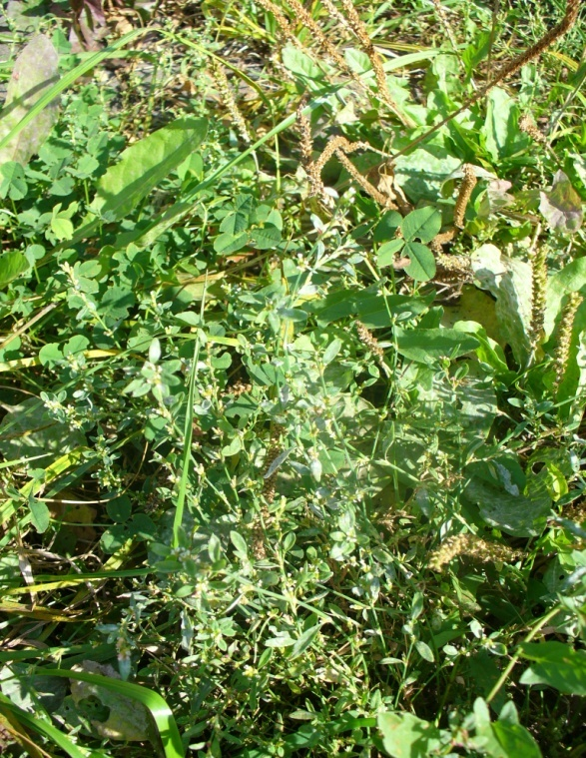 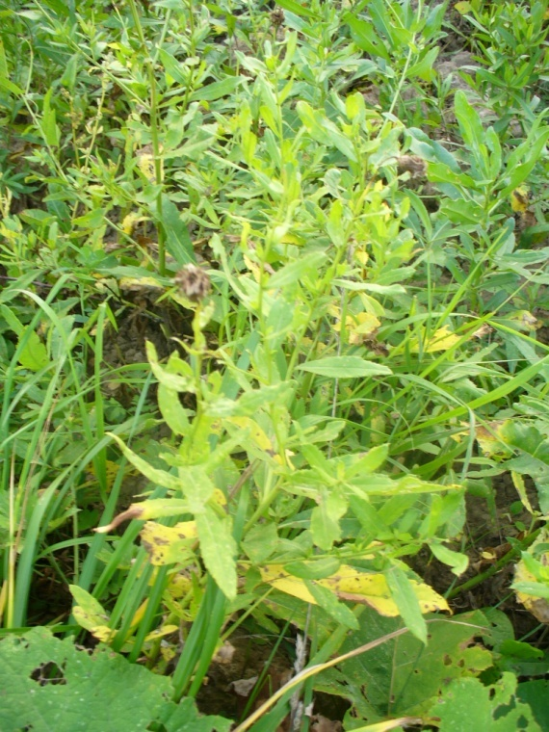

Горец птичий Пораженные растения,

произрастающие вдоль дороги

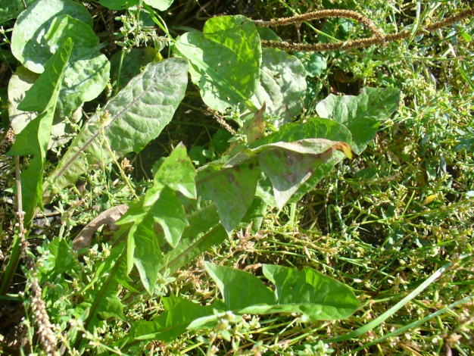

Пораженное растение

одуванчик лекарственный

Приложение 2.

21

**Систематический состав травяного покрова**

**Класс однодольные**.

Семейство злаки, или мятликовые

1. Тимофеевка луговая - Phleum prаtense

2. Мятлик луговой - Poa pratensis

3. Костёр безостый - Bromus inermis.

4.Ежа сборная – Dactylis glomerata.

**Класс двудольные.**

Семейство лютиковые.

1. Лютик едкий - Ranunculus acris.

Семейство розоцветные.

1. Манжетка обыкновенная – Alchemilla vulgaris.

2. Лапчатка гусиная – Potentilla anserinа.

Семейство зверобойные.

1.Зверобой продырявленный – Hypericum perforatum.

Семейство крестоцветные

1. Сурепка обыкновенная – Barbarea vulgaris.

2. Пастушья сумка – Capsella bursa-pastoris.

Семейство бобовые.

1. Клевер луговой – Trifolium pratense

Семейство зонтичные.

1. Купырь обыкновенный – Anthriscus sylvestris.
2. Сныть обыкновенная – Aegopodium podagraria

Семейство губоцветные.

1. Будра плющевидная – Glechoma hederacea.

2. Мята полевая – Mentha arvensis.

Семейство вьюнковые.

1. Вьюнок полевой – Convolvulus arvensis.

32

Семейство колокольчиковые.

1. Колокольчик крапиволистный – Campanula rotundifolia.

Семейство норичниковые.

1. Вероника дубравная – Veronica chamaedrys.

Семейство подорожниковые.

1. Подорожник большой – Plantago major.

Cемейство астровые.

1. Тысячелистник обыкновенный –Achillea millefolium.

2. Пижма обыкновенная – Tanacetum vulgare.

3. Бодяк полевой – Cirsium arvense.

4. Цикорий обыкновенный – Cichorium intybus.

5. Одуванчик лекарственный – Taraxacum officinale.

6. Василёк луговой – Centaurea jacea.

7. Ромашка лекарственная – Matricaria recutita.

8. Лопух большой – Arctium lappa

9. Полынь горькая – Artemisia absinthium

Семейство гречишные.

1. Горец птичий – Polygonum aviculare.

2. Щавель кислый – Rumex acetosa.

Семейство крапивные.

1. Крапива двудомная – Urtica dioica.

Семейства маковые.

1. Чистотел большой – Chledonium majus